院校党委召开巡察工作会|
总结经验筑根基 部署动员启新程 扎实培训保落实

按照院校党委部署，近期院校党委召开系列巡察工作会议，就二十大后首轮巡察工作进行经验总结，对第二轮巡察开展部署动员及巡察组进驻前培训等相关工作，切实发挥巡察利剑作用，为院校高质量发展提供有力保障。
总结经验筑根基
9月9日，院校党委召开二十大后首轮巡察总结座谈会，深入学习贯彻党的二十届三中全会精神和习近平总书记关于巡视巡察工作的重要论述，听取院校党委巡察工作办公室和第一、第二巡察组情况汇报并进行座谈交流。院校党委巡察工作领导小组常务副组长、院校纪委书记王峥主持会议，院校党委巡察工作领导小组组长、院校长王辰出席会议并讲话。
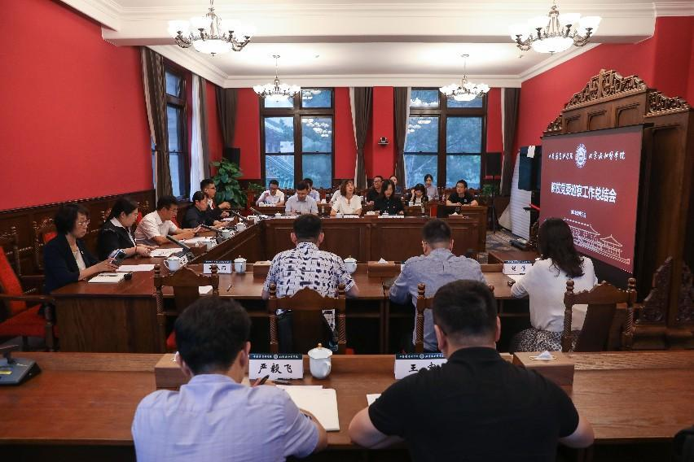

二十大后首轮巡察总结座谈会
王辰院校长指出，要深入学习贯彻习近平总书记关于巡视工作重要论述和党中央决策部署，始终把“两个维护”作为根本任务，进一步提升政治站位，怀为国家民族负责之心，秉持核心基地建设立意，从院校于国家卫生健康事业定位出发，实现通过巡察看到问题、看清问题、评价干部、提出方案、督促改进、取得实效的目的，形成完整闭环。王辰院校长强调，要及时总结本轮巡察中的经验做法，形成巡察常态机制，起到评价干部、促进事业发展的效果，推动院校各级干部提升素养、严格作风，秉承要做事、善做事、依法度做事的精神，做到敬业、专业、协同，以高质量的巡察为我国医学科技创新体系核心基地和“双一流”建设保驾护航。会议期间，王辰院校长为参加院校党委首轮巡察的干部代表颁发个人鉴定并表示由衷感谢。
部署动员启新程
10月29日，院校党委召开巡察工作会议暨二十大后第二轮巡察动员部署会。驻国家卫生健康委纪检监察组三室主任崔建辉、国家卫生健康委机关党委（巡视办）巡视工作处副处长（正处长级）韩丽莲出席会议，院校党委巡察工作领导小组组长、院校长王辰出席会议并传达党中央有关巡视巡察精神并作动员讲话，院校党委巡察工作领导小组常务副组长、院校纪委书记王峥部署院校党委二十大后第二轮巡察工作安排。院校党委巡察工作领导小组副组长、院校党委副书记张勤主持会议。

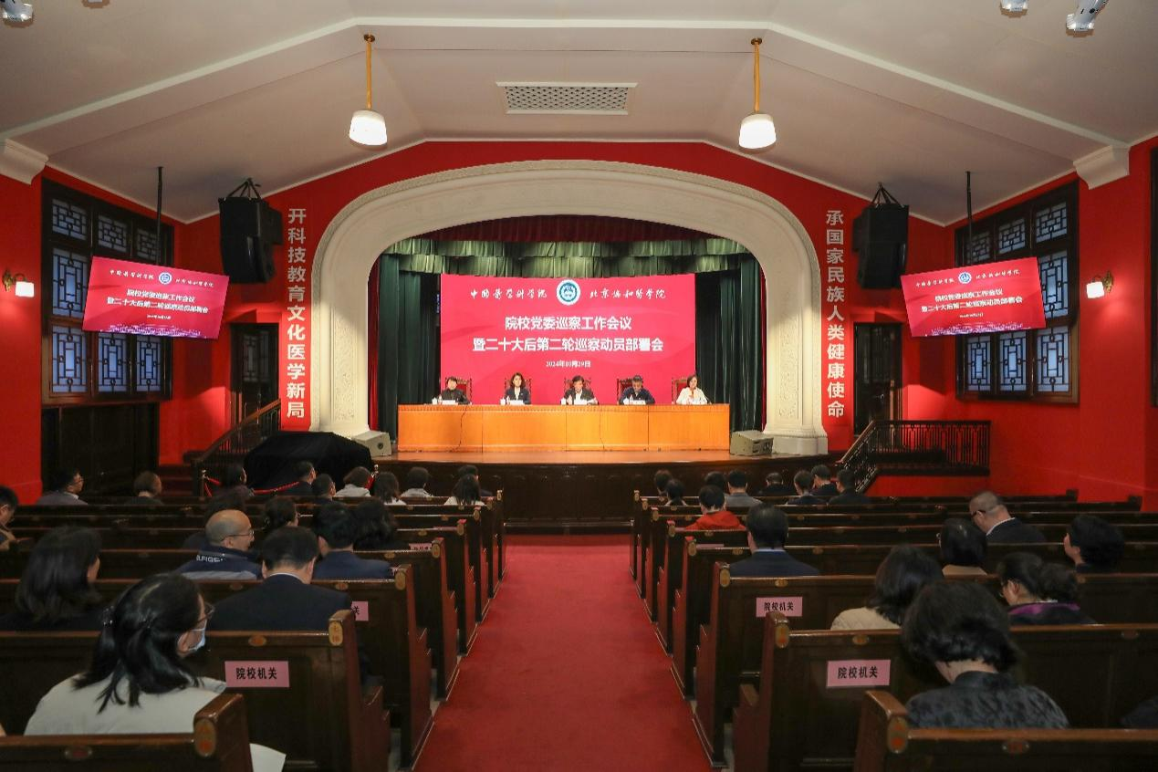

院校党委巡察工作会议暨二十大后第二轮巡察动员部署会

王辰院校长强调，要深入学习领会习近平总书记关于党的自我革命的重要思想和关于巡察工作的重要论述，学习贯彻二十届中央纪委三次全会、全国巡视工作会议、国家卫生健康委党组和院校党委工作部署，聚焦新时代新征程党的使命任务，牢牢把握巡视工作方针，找准政治巡察职责定位，着力查找巡察政治偏差，紧盯权力和责任，紧盯“一把手”和领导班子，紧盯群众反映强烈的问题，重点对“四个聚焦”问题进行监督检查，牢固树立问题意识，精准把握监督重点，从严从实、严肃认真规范做好各项工作，以高质量的巡察成果提供坚强的政治保障。会议宣布了院校党委对放射所开展巡察的决定及巡察组名单。

扎实培训保落实
为确保本轮巡察高质量开展，切实提升巡察干部履职能力，在委党组巡视巡察上下联动贯通协同机制下，巡察组成员于10月22日至24日参加委党组第二轮巡视专题培训。10月30日，院校党委组织第二轮巡察培训。院校党委巡察工作领导小组组长、院校党委书记邓海华出席会议并作巡察工作指示，院校党委巡察工作领导小组常务副组长、院校纪委书记王峥主持会议。
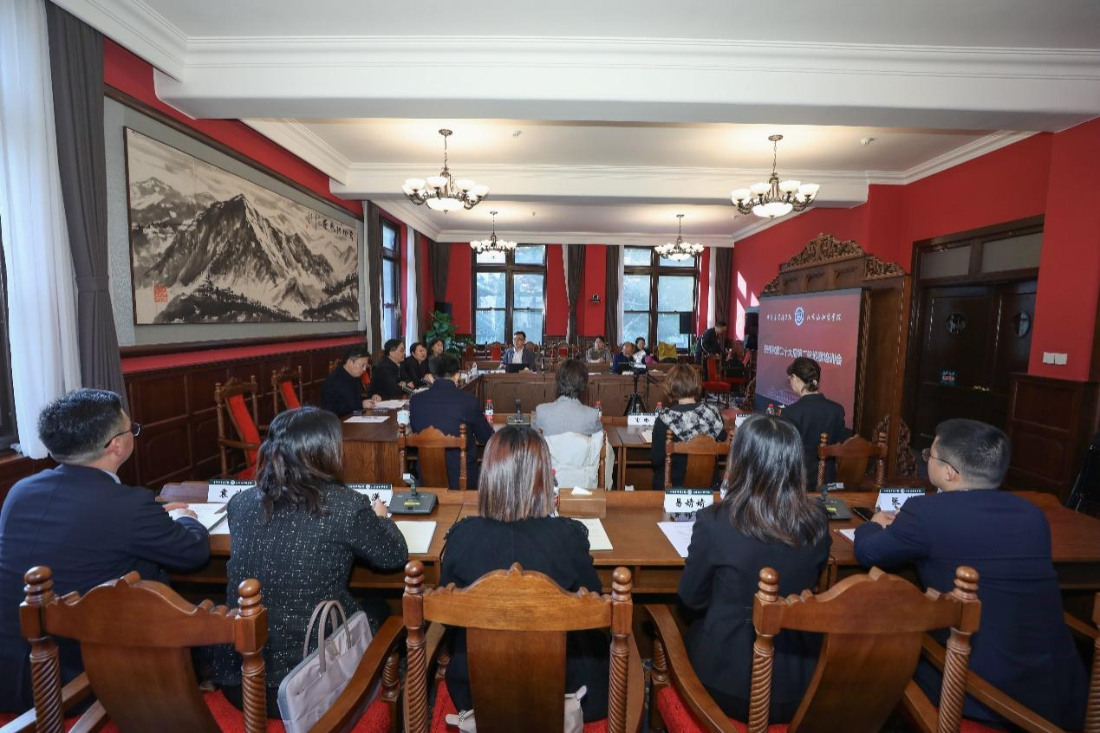

院校党委第二轮巡察培训会

邓海华书记指出，院校党委巡察是一项严肃的政治任务，对巡察工作提出三点要求：一是提高政治站位，深刻认识巡察工作在落实全面从严治党中的重要作用，切实把思想和行动统一到党中央的决策部署上来；二是客观公正、严肃认真做好各项巡察工作，切实推动院校巡察工作高质量发展；三是加强组内纪律建设，以身作则，充分发扬党的光荣传统和优良作风。邓海华书记对巡察干部提出两点要求：一要强化思想认识，扛牢压实责任，认真履职尽责，积极担当作为，全力以赴完成好巡察任务；二要珍惜巡察这次难能可贵的锻炼机会，提升履职本领，锤炼政治品格，涵养过硬作风，及时总结运用好巡察经验做法，为院校核心基地和“双一流”建设提供坚强保障。
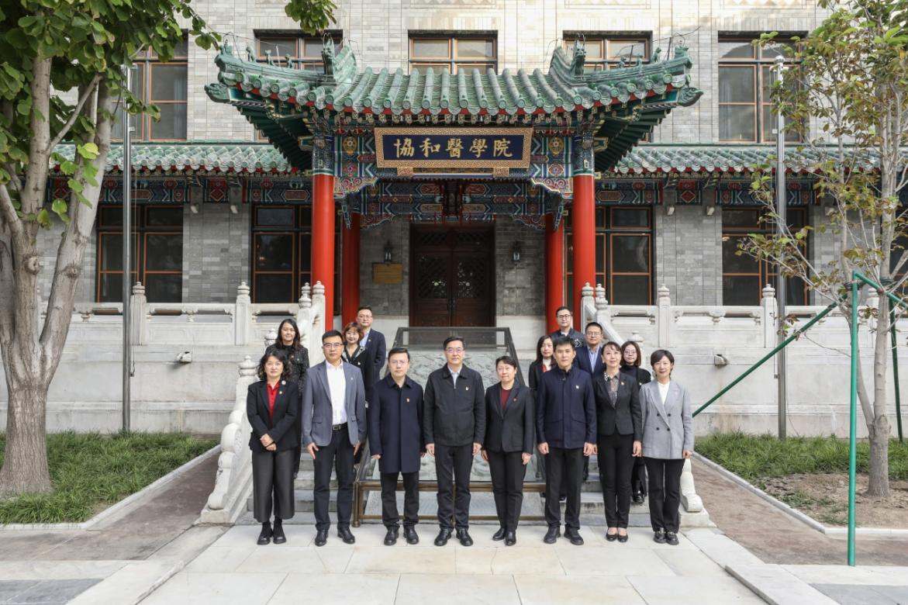

邓海华书记慰问巡察组干部并合影留念

培训中，院校党委二十大后首轮巡察第一巡察组组长、药植所党委书记何仲分享了巡察重点内容，院校党委宣传部部长杨俊涛、院校党委统战部部长徐秀珍、院校学生处处长崔庚申和院校纪检监察室丁莹分别讲授巡察中有关宣传、统战、学生和招投标等方面的巡察重点内容及注意事项。培训结束后，巡察办向巡察组每位成员发放包含新修订的经院校党委巡察工作领导小组会议审议通过的13项新制度在内的《院校党委巡察工作主要制度汇编》等4本学习工作手册。
巡察组成员纷纷表示，通过系列培训，对巡察的主要任务、监督方向、监督重点有了更深刻的理解，对巡察的工作流程、方式方法和实践路径有了更清晰的认识，对做好本轮巡察工作有了更足的信心和底气。将在今后的巡察工作中，持续加强理论和业务学习，提高政治站位，牢牢把握政治巡察的职责定位，巩固学习成果，坚持问题导向，创新方式方法，以扎实的工作作风做好巡察各项工作，完成好院校党委交办的政治任务。

